|  |  |
| --- | --- |
| **Структурные элементы урока** | Содержание взаимодействия с учащимися, |
| **1.Организационный момент**  **Мотивация.**  **Урок ведёт учитель русского языка**  **( 2 мин.)** | **Учитель.**  Вступительное слово.  В жизни нередко возникают спорные ситуации, когда каждый считает правильным своё мнение. И тогда очень важно уметь доказать правильность своей точки зрения или установить истину. Для этого существует особый тип речи – рассуждение. |
| **2.Постановка целей и задач.**  **( 1 мин.)** | **Учитель:**  Сегодня на уроке мы будем работать над этим типом текста. Попытаемся разобраться в том, по какой схеме строится рассуждение. Будем учиться доказывать, убедительно отстаивать свою точку зрения. |
| **3.Усвоение содержания учебного материала.**  **Инсценировка**  **(3 мин.)**  **Работа со словарём?**  **( работа в парах)**  **(5 мин.)**  **Предложены словари:**  **Словарь В.И.Даля**  **Словарь С.И.Ожегова**    **Идёт беседа, в ходе которой строится схема рассуждения** | **Учащиеся показывают сценку**:  - Саша, пойдём поиграем в футбол.  -Да ну! Я лучше за компьютером посижу.  - А зря, мы сыграем с ребятами из соседнего двора, наверное, матч будет интересный.  -Да ну, все эти спортивные игры – пустая трата времени.  -Ну, как хочешь.  **Учитель задаёт вопросы:**  Сколько точек зрения присутствует в диалоге. ( Две)  Какова его тема? ( Спорт. Нужен ли он?)  Можем ли мы эту тему назвать спорной? (Да)  Прежде всего давайте обратимся к таким словам, как спор и дискуссия? |
| **4.Обеспечение осознанности формируемых знаний**  **Индивидуальня работа с раздаточным материалом**  **( 7 мин.)** | **Учитель:**  Предлагает учащимся поработать с текстом ( текст распечатан на листах и лежит на парте перед каждым учащимся)  Задания к тексту:  1. Прочитать самостоятельно.  2.Чтение вслух.  3. Найдите в тексте  - тезис, который выдвигает автор  -доказательства, приводимые в тексте  -какой вывод делает автор?  Итак, это – рассуждение, построенное по полной схеме.  См. Приложение 1. Многие считают спорт ненужным занятием. Я не только не согласен с этой точкой зрения, но и готов доказать, что спорт - это здорово.  Я не могу себе представить, как можно прожить без спорта, не кататься на лыжах и не купаться. Ведь спорт-то замечательно. Он помогает стать бодрым, весёлыми жизнерадостным.  Спорт- это не только рекорды, очки. секунды, победы и поражения. Спорт - это развлечение, равного которому нет.  Я думаю, что без спорта нельзя.  Допустим, пришла зима и вместе с ней пришли всевозможные развлечения, игры: лыжи, коньки, хоккей, а если бы их не было, то и жизнь была бы скучной. Я рассуждаю о спорте только как о развлечении, не говоря о других его достоинствах .он помогает стать сильным. Здоровым. Смелым. Спорт закаляет человека физически и духовно.  Вывод: Перед нами рассуждение, построенное по полной схеме. |
| **Речевое оформление рассуждения.**  **( 3 мин.)**  **Урок продолжает учитель русского языка.** | **Урок продолжает учитель русского языка:**  У текста-рассуждения есть особенные слова, которые помогают организовать, связать части рассуждения, упорядочить ход мыслей.  Слайд на экране. Приложение 4 .  Средства связи частей рассуждения  1.Тезис. Докажем это.  Это можно доказать так…  Почему. И вот почему.  Это объясняется следующим.  2.Доказательство ( аргументы).  Во-первых,…Например  Во-вторых,…. К примеру,…  В-третьих,…Допустим:…  3.Вывод.  Итак,…  Обобщим всё сказанное.  Таким образом,…  Следовательно,…  Эти конструкции вы должны использовать при написании рассуждения на заданную тему. |

Приложение 1.

Многие считают спорт ненужным занятием. Я не только не согласен с этой точкой зрения, но и готов доказать, что спорт- это здорово. (ТЕЗИС)

Я не могу себе представить, как можно прожить без спорта, не кататься на лыжах и не купаться. Ведь спорт-то замечательно. Он помогает стать бодрым, весёлыми жизнерадостным.

Спорт - это не только рекорды, очки. секунды, победы и поражения. Спорт- это развлечение, равного которому нет.

Я думаю, что без спорта нельзя. Допустим, пришла зима и вместе с ней пришли всевозможные развлечения, игры: лыжи, коньки, хоккей, а если бы их не было, то и жизнь была бы скучной. ( ДОКАЗАТЕЛЬСТВА)

Я рассуждаю о спорте только как о развлечении, не говоря о других его достоинствах, он помогает стать сильным. Здоровым. Смелым. Спорт закаляет человека физически и духовно. (ВЫВОД)

Приложение 2.

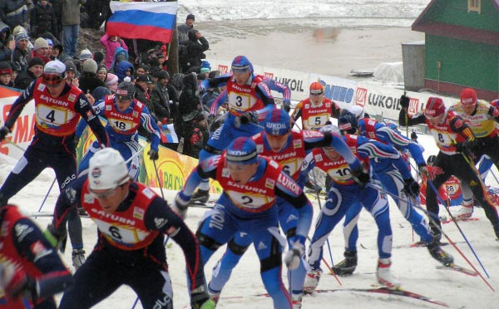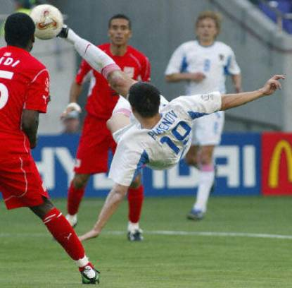

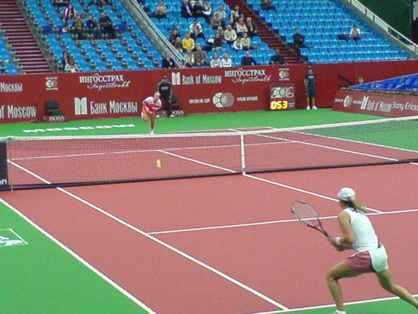

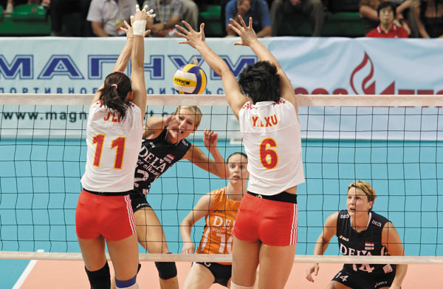

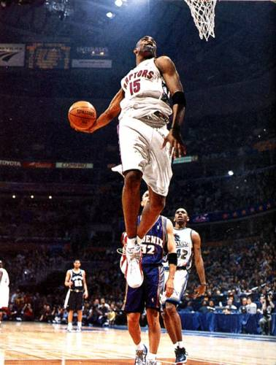

Приложение 3.

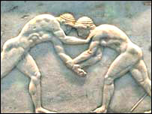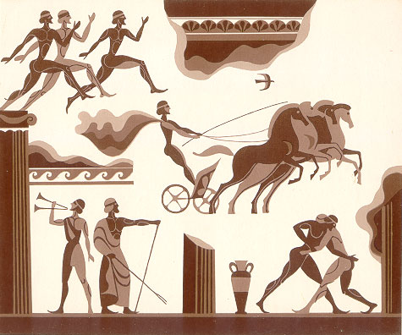

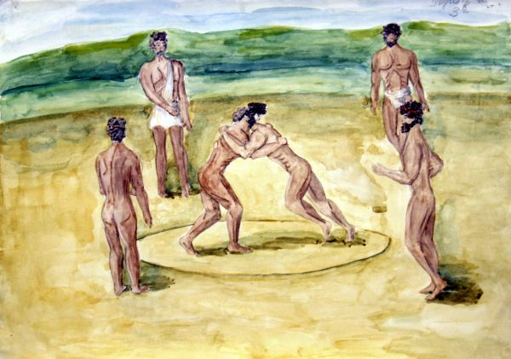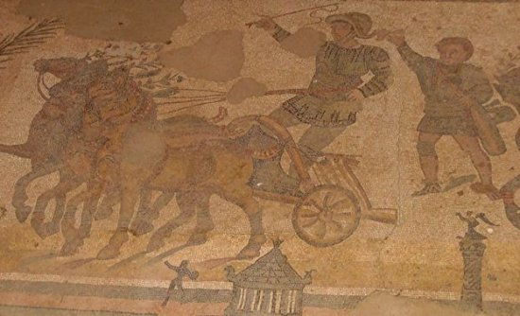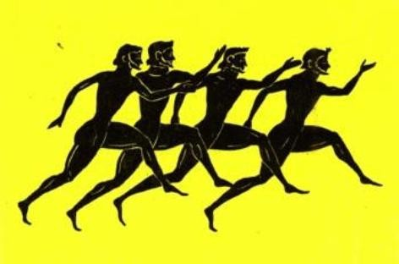

Приложение 4 .









Приложение 5.

1. ЗанИматЬся (чем?) спортом.

УчаСтвовать ( в чём?) В СОРЕВНОВАНИЯХ

СорЕвнования (какие?) ИНТЕРЕСНЫЕ

ТренИроваться(где?)НА СТАДИОНЕ  
 ДобИваться победы (как?) НАСТОЙЧИВО

УстАнавливать (что?)РЕКОРД

ПроигрЫвать (кому?)СОПЕРНИКУ

2. Даны схемы предложений не в том порядке, в каком даны предложения; необходимо найти соответствия и расставить схемы правильно, устно объясить постановку знаков препинания.

Схемы

1. [ 0,..!]. - № 3

2. [ - = - - и - -, =]. -№ 1

3.[- == 0: - -,- -, - -]. -№ 2

Предложения.

1.Я увлекаюсь футболом и волейболом, зимой катаюсь на коньках.

2.Спорт помогает выработать в себе такие качества:силу воли,ловкость,выдержку.

3.Ребята, занимайтесь спортом!

Приложение 6.

Возможный вариант сочинения:

Спорт – это здорово.

Больше всего я люблю плавание. Это очень полезный вид спорта. С тех пор как я стала им заниматься, я перестала болеть гриппом и ангиной. Теперь мне никакая простуда не страшна.

Во-первых, плавать очень приятно. Вода сразу освежает, становишься лёгким, тело послушно скользит по воде, чувствуешь себя сильным и ловким. Даже плохое настроение куда-то улетучивается.

Кроме того, уметь плавать необходимо каждому, чтобы не подвергать себя опасности и при случае помочь другим.

Поэтому хочется всем посоветовать: « Посещайте бассейн и занимайтесь плаванием!»